COOCO.因你而专业.
可圈可点HTTP://COOCO.NET.CN

web试卷生成系统谢谢使用

题号 | 一、未分类 | 二、计算题 | 总分
得分

一、未分类
评卷人 | 得分

（每空？ 分，共？ 分）

1、下列有关声现象的说法中错误的是（ ）
A 、摩托车上安装消声器的目的是为了减小噪声
B 、我们能区分不同同学说话的声音，是因为他们的音色不同
C 、只要物体在振动，我们就一定能听到声音
D 、在医院里医生通常利用超声波震动除去人体内的结石，说明声波能传递能量
2、物理学中用实验研究三个量(或三个量以上)之间的关系时，常采用控制变量法。下列实验设计不是利用控制变量法（ ）

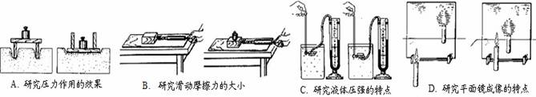

3、小明将掉在地面上的物理书捡起来放在课桌上，他对课本所做功最接近于（ ）
A．0.02J B．0.2J C．2J D．20J
4、光线从空气斜射到一块玻璃表面时，下图中可以较全面、正确反映光传播路径的是（ ）
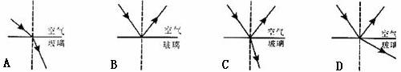
5、如图所示，重为G的小铁块在水平方向力F的作用下，沿条形磁铁的表面从N极滑到S极，下列说法正确的是（ ）
A．小铁块受到的重力始终不变 B．小铁块对磁铁的压力始终不变
C．小铁块受到的摩擦力始终不变 D．小铁块对磁铁的压强始终不变
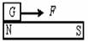
6、在生产和生活中，人们常以密度作为所选材料的主要考虑因素，下面属于主要从密度的角度考虑选材的是（ ）
A．用塑料做电源插座的外壳 B．冬天，暖气片中用水作为传递热的物质
C．用钨做电灯泡的灯丝 D．用塑料泡沫做成表演场景中滚落的“石头”
7、小明同学在做“观察水的沸腾”实验中，描绘出的温度随时间变化的图象如图所示，下列说法中正确的是（ ）
A．水没有沸腾
B．水的沸腾温度低于100℃，说明水的比热容大
C．水沸腾前是通过做功的方式来改变水的内能
D．实验时的气压小于1个标准大气压
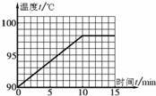
8、如图所示，底面积相同的甲、乙两容器，装有高度、质量均相同的不同液体，则它们对容器底部压强的大小关系正确的是（ ）
A 、P_{甲}＞P_{乙} B 、P_{甲}＜P_{乙}
C 、P_{甲} =P_{乙} D 、条件不足，无法判断
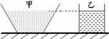
Ｂ
9、Ｃ
10、如图所示电路，电源电压不变，闭合开关S，两灯均发光．一段时间后，一盏灯突然熄灭，而电流表和电压表的示数都不变，出现这一现象的原因可能是（）
A．灯L₁断路 B．灯L₂断路 C． 灯L₁短路 D．灯L₂短路
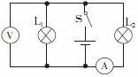
11、如图所示，一根粗细均匀的铁棒AB静止在水平地面上，现用力F将铁棒从水平地面拉至竖直立起。在这个过程中，力F作用在A端且始终与铁棒垂直，则用力F将（ ）
A.逐渐变大 B.逐渐变小 C.保持不变 D.先变小后变大
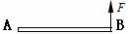
12、把两端开口的玻璃管的下方用一薄塑料片托住(塑料片重量不计)，放入水面下16ｃｍ处，然后向管内缓慢倒入密度为0.8×10³Kg/m³的煤油，当塑料片开始下沉时，煤油在管内的高度是（ ）
A．12.8cm B．8cm C．20cm D．16cm
13、将一定滑轮改为动滑轮使用，则它的机械效率在不计绳重和摩擦时（ ）
A．一定提高 B．一定降低 C．一定不变 D．无法判断
14、甲、乙两个完全相同的物体在同一水平面上做匀速直线运动，且v_{甲}＞v_{乙}，若不计较空气阻力，则它们所受的拉力F_{甲}和F_{乙}及两拉力在相同时间内所做的功W_{甲}和W_{乙}之间的关系是（ ）
A．F_{甲}＞F_{乙} B．F_{甲}＜F_{乙} C．W_{甲}＞W_{乙} D．W_{甲}＜W_{乙}
15、下列流程图是用来说明单缸四冲程汽油机的一个工作循环及涉及到的主要能量转化情况．关于对图中①②③④的补充正确的是（ ）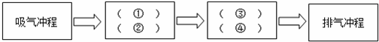
A．①做功冲程 ②内能转化为机械能 ③压缩冲程 ④机械能转化为内能
B．①压缩冲程 ②内能转化为机械能 ③做功冲程 ④机械能转化为内能
C．①压缩冲程 ②机械能转化为内能 ③做功冲程 ④内能转化为机械能．
D．①做功冲程 ②机械能转化为内能 ③压缩冲程 ④内能转化为机械能
16、甲同学做托里拆利实验，测得管内外水银面高度差约76cm，乙同学采取下面哪个措施可以改变这个高度差 ( )
A．往水银槽内加少量水银 B．用粗一些的玻璃管做实验
C．把玻璃管往上提一提，但不出水银面 D．把实验移到高山上去做
17、小张看到鸡蛋浮在盐水面上，如图所示，他沿杯璧缓慢加入清水使鸡蛋下沉。在此过程中，鸡蛋受到的浮力F随时间t的变化图像可能是下图中的（ ）
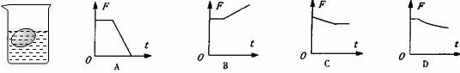
18、如图甲所示的两个电流表均为学校实验室里常用的电流表（如图乙所示）．闭合开关后，两电流表的指针都正常偏转且偏转角度相同，此时灯L₁和L₂的所消耗的电功率P₁和P₂的比值为（ ）
A．4：1 B．1：4 C．5：1 D．1：5
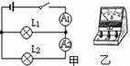
19、平静湖面的上空，一只鸟正冲向水面捕食，它在湖水中的像是 像（选填“虚”或“实”），鸟在向下俯冲的过程中，像的大小 （选填“逐渐变大”、“逐渐变小”或“不变”）．
20、如图所示，A、B是两个上端开口的容器，它们构成的是一个_________；当用一个管子沿B容器口吹气时，A容器中的液面会__________。（填“上升”“下降”或“不变”）
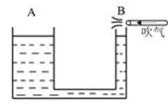
21、如图所示的电路中，电源电压保持不变。当开关S由断开到闭合时，电流表的示数将 ，电压表与电流表示数的比值将 (以上两空均填“变大”、“变小”或“不变”)
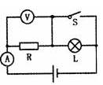

22、如图甲所示，一块质量为0.2kg的铁块被吸附在竖直放置且足够长的磁性平板上，在竖直方向上拉力F=3N的作用下向上运动，铁块运动速度v与时间t的关系图象如图乙所示．则铁块受到的摩擦力为 N，0～6s内拉力F做的功是 J（取g=10N/kg）
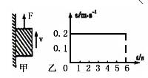

23、如图所示，重力不计的一木板可绕O点无摩擦转动，在A端挂一边长为50cm的正方体P，一个体重为500N的中学生站在B点时，P对地面的压强刚好为零，且OA=1m，OB=3m，则物体P的重力为 N，当人向左走1m时，P对地面的压强为 Pa。
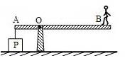
24、我国自行研制的动车组采用了许多节能方法，其中之一为“再生制动”在车速从200km/h减到90km/h的速度过程中，不采用机械刹车，而是关闭电源，由于动车具有 仍将继续行驶，带动电机逆向发电，把动车组的 能转为电能输入电网．
25、要使光线发生如图所示的偏折,在方框内适当的画出合适的光学元件(保留作图痕迹)，一种利用光的反射，一种利用光的折射
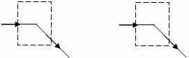
26、据统计：有许多重大火灾都是因输电线老化，绝缘性能降低出现短路所造成的，教训十分深刻．请你用所学物理知识分析因电线短路而产生火灾的原因．
27、同学利用电压表和电流表测量电阻R₁的阻值(约9Ω左右)，电源选用两节干电池。
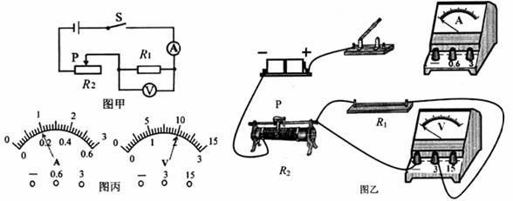
(1)按图甲电路，将图乙中电流表正确连入电路
(2)该同学检查电路连接正确，合上开关，可是无论怎样移动滑片，电压表示数总为3v不变，你认为发生故障的原因可能是_________________或___________________。
(3)清除故障后，小明将滑片P向左滑动时，电压表示数将________(填“增大”、“减小”、“不变”)，当P滑到某一位置时，两表读数如图丙所示，由此可知R=____Ω。你认为这个结果可靠吗?理由是_____________________________________________ 。
28、在“探究凸透镜成像规律”的实验中，蜡烛、凸透镜、光屏在光具座上的位置如图所示．
（1）其中明显还需要调整的是 。调整后恰好能从光屏上观察到倒立、 （选填“缩小”或“放大”的实像，该成像特点可作为 的原理（选填“照相机”或“电影放映机”）．
（2）此时，小明拿来一只眼镜放在蜡烛和凸透镜之间，且较靠近凸透镜．结果，光屏上原来清晰的像变模糊了，他只将光屏向远离凸透镜的方向移动适当距离时，又在光屏上观察到蜡烛清晰的像．由此可见，这只眼镜是 （填“凸”或“凹”）透镜，戴这种眼镜人的眼睛的缺陷是 （选填“近视”或“远视”）．
二、计算题
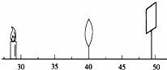评卷人 | 得分

（每空？ 分，共？ 分）

29、如图所示（滑轮组的绕绳未画出），人以600N的力向下拉动绕在滑轮组的绳子一端10秒，使绳端向下移动了1.5m，重物匀速上升了0.5m，已知滑轮组的机械效率为70%（g=10N/kg）．
（1）按题意画出滑轮组的绕绳．
（2）人所做功的功率多大？
（3）被吊起的重物质量多大？
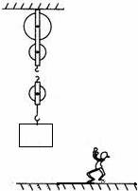
30、如图是某电器设备内的一部分电路，电源电压恒为12V，R₁为定值电阻，R₂为标有“100Ω 0.5A”字样的滑动变阻器．R₃为标有“3V 0.9W”字样的定值电阻．（1）当开关同时闭合时，电流表的示数为0.3A，求R₁的阻值及这种情况下整个电路可能消耗的最小功率．
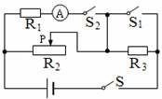

参考答案

一、未分类

1、C
2、D
3、C
4、C
5、A
6、D
7、Ｄ
8、下列过程中，属于凝华的是（ ）
A．初春，冰雪融化汇成溪流 B．仲夏，从冰箱里面拿出来的饮料罐“出汗”
C．深秋，清晨草地上出现霜 D．严冬，湖水结成冰
9、
10、Ａ
11、Ｂ
12、C
13、B
14、C
15、D
16、 D
17、D
18、A
19、虚 不变
20、 连通器 下降
21、变大 不变
22、 1； 3.6
23、1500 2000
24、惯性 机械
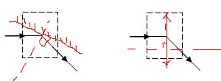
25、
26、当电线发生路短路时，电路的总电阻很小，电流很大，由焦耳定律可知，短时间内会产生很多热量，使电线的温度急剧上升，引燃附近易燃物品。
27、（1）+、- 接线柱或量程接错均不得分。 （2）R₁处断路 R₂处短路
（3）增大 10 不可靠，没有多次测量求平均值
28、（1）光屏的高度，使蜡烛、凸透镜、光屏的中心在同一直线上；缩小；照相机．
（2）凹；近视
二、计算题

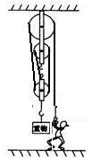
29、
解：（1）根据n=3，即动滑轮上绳子段数是3股；
则绳子的固定端应从动滑轮上开始缠绕，如图：
（2）∵W_{总}=FS=600N×1.5m=900J；
∴P=W/t=900J/10s=90W．
（3）∵S=nh；∴n=S/h=15m/05m=3；
由η=G/nF得：G=ηnF=70%×3×600N=1260N；
∴m=G/g=1260N/10Nkg=126kg．
30、解：当开关同时闭合时，R₁、R₂并联，电流表测R₁支路的电流，
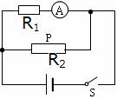
R₁的阻值：R₁=U/I₁=12V/0.3A=40Ω，
当滑动变阻器接入电路的电阻最大时整个电路消耗的最小功率，
R₁消耗的电功率P₁=UI₁=12V×0.3A=3.6W，
R₂消耗的最小为P₂=U²/R₂=(12V)²/100Ω=1.44W，
电路的总功率P=P₁+P₂=3.6W+1.44W=5.04W；

